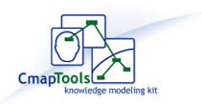

Mapas Conceituais – Cmaptools - Acredite no poder dessa FERRAMENTA DE APRENDIZAGEM SIGNIFICATIVA

CmapTools é uma ferramenta para elaborar esquemas conceituais e representá-los graficamente, ou seja, é um programa que lhe auxilia a desenhar mapas conceituais, a simular sinapses como ocorrem no cérebo humano.
A teoria dos mapas conceituais foi desenvolvida na década de 70 pelo pesquisador Joseph Novak, com base na teoria da aprendizagem significativa. O pesquisador define mapa conceitual como uma ferramenta para organizar e representar o conhecimento. Os conceitos parecem dentro de caixas e as relações entre eles são especificadas por meio de frases de ligação, que unem cada um dos conceitos. NÃO HÁ dois mapas conceituais iguais no mundo. Cada um representa o conhecimento individual.
O Cmaptools permite ao professor fazer um diagnóstico do conhecimento prévio de cada aluno seu. São os SUBSUNÇORES. Como exemplo, basta pedir a alguém que desenhe um inseto, ou que construa um mapa conceitual num folha de papel.
Até mesmos as crianças não são alfabetizadas são capazes de elaborar um mapa com desenhos. Farão os insetos como imaginam que seja. A partir desses subsunçores o professor desenvolve atividades que continuem construindo o conhecimento SIGNIFICATIVAMENTE.

CmapTools apresenta acesso, via internet, a uma coleção de trabalhos que podem ser utilizados como referência para você começar a elaborar seus projetos. Todos os seus mapas poderão ser também publicados para apresentação na web. Basta clicar sobre a pasta do seu mapa e arrastar para um dos servidores public na aba do lado esquerdo do Cmaptools. Eu, pessoalmente publiquei alguma coisa no servidor Public 2. Coloque seu nome, você será visto por cmaprs de todo o mundo.

SIMPLES, porém extremamente PODEROSO.

CmapTools é um programa completo e muito útil. Vale a pena investir tempo para aprender a utilizá-lo.
Você pode utilizar CmapToOLs Mapas Conceituais - Cmaptools em diversas situações e para diferentes finalidades, como instrumento de análise de um currículo, para os professores como técnicas didáticas e recursos de aprendizagem, como meio de avaliação, entre outras.

Para INSTALAR O PROGRAMA visite https://cmap.ihmc.us/ e preencha o formulário, escolha o idioma e o sistema operacional LINUX, MAC OU WINDOWS. Lembre de verificar se seu micro é 32 ou 64 bits. O resto é next, next,… Só alegria. Todinho em português!

FERRAMENTAS NO CMAPTOOLS – CONSTRUINDO MAPAS CONCEITUAIS

1) Basta dar duplo clique na área de trabalho para começar e depois ENTER. Pode fazer todo o mapa na área de trabalho ou na aba de links do lado direito.
2) Crie uma pasta para colocar todos os arquivos que você vai usar na construção do mapa. Renomeie a pasta com o nome do seu projeto. EX: OS INSETOS. Seu mapa e tudo o mais deverão estar nesta pasta e devem ser salvos.
3) As PROPOSIÇÕES se resumem no seu conhecimento a respeito de algo: Um conceito + um verbo ou frase de ligação. EX (Água+é+líquido) Nesta aparentemente simples PROPOSIÇÃO há um número enorme de SUBSUNÇORES. A criança já sabe o CONCEITO de líquido, já sabe o CONCEITO de água. Você digita no primeiro campo um conceito, no segundo campo a frase para conexão e no terceiro campo, se quiser, o conceito que deve se relacionar com o primeiro e aí por diante. Os conceitos parecem dentro de caixas e as relações entre eles são especificadas por meio de frases de ligação, palavras, verbos geralmente que unem cada um dos conceitos. NÃO HÁ dois mapas conceituais iguais no mundo. Cada um representa o conhecimento individual.
4) Pode mudar a fonte, cor, formas…
5) Pode arrastar conceitos e verbos, aletrar a forma, o estilo...
6)Pode adicionar recursos: imagens, vídeos, textos, links, músicas…
7) Pode COMPARTILHAR
8) Pode trabalhar online, na nuvem em https://cmapcloud.ihmc.us/index.html Aqui você coloca seu e-mail e login, aqueles que você criou quando instalou o programa no seu micro. Se estiver num computador sem o Cmaptools instalado pode trabalhar aqui, online e depois baixar o mapa para seu micro. Pode criar mapas online e acessar seus mapas já publicados.
9) Pode elaborar um texto sobre o tema antes de começar a pesquisar e construir seu mapa. Depois das pesquisas continua a elaboração do texto. Então surge a pergunta: – Fazer prova para quê?
10) Mapas mentais podem ser criados em folhas de papel, com editores de apresentação como Power Point, Impress e Prezi. Há muitos outros softwares para construir mapas:
    - MIND MEISTER (grátis e pago)
    - MIND NODE (grátis)
    - FREE MIND (grátis)
    - XMIND (grátis e pago)
    - FREE PLANE (grátis)
    - MIND MANAGER (pago)
    - VYM - WIEW YOUR MIND - Veja sua mente (grátis)
    - COGGLE (grátis) Também online
      - Permite mais de uma pessoa trabalhar no mesmo mapa mental
      - Acesso: http://coggle.it/
    - MIND MAPR (complemento Chrome)
      - Este tem uma particularidade interessante, trata-se de um complemento do navegador Google Chrome
      - É possível criar mapas mentais diretamente pelo navegador, sem necessidade de conexão com internet
      - Download: https://chrome.google.com/webstore/detail/mindmapr/njkigggmlihigheckmmebgogbgdmllpo

QUAL O MELHOR SOFTWARE PARA FAZER MAPAS MENTAIS?
A resposta é muito simples, o melhor software para fazer mapas mentais é o que você CONHECE! Porque conhecendo e tendo domínio sobre um software você resolve muito rapidamente a questão do tempo de aprendizado. Isso, claro, se você não achar que o software atual
já não cumpre suas necessidades e tem que migrar para outro.
E depende! O melhor software é aquele que consegue cumprir com seus objetivos, se o seu objetivo é estudar, nada melhor do que fazer um mapa mental a mão, mas se seu objetivo é produzir um mapa mental para consumo externo, é interessante ter um software com características mais profissionais. As vezes você também pode ter como objetivo fazer um mapa mental para um projeto onde você apenas vai mostrar entre amigos, ou se não, você quer fazer um mapa mental colaborativo, onde todas pessoas podem acrescentar novas ideias para o seu mapa mental.

E quais as principais vantagens de usar um software para fazer mapas mentais?
Flexibilidade: Usando um software para fazer mapas mentais você tem uma flexibilidade muito grande para incluir/excluir, ou seja, reorganizar informações, e isso torna o trabalho mais fácil, pois o mapa mental a mão não te dá essa liberdade.
Estética: Isso é muito importante quando você quer passar um aspecto mais profissional em uma apresentação.
Links: Um outro recurso fantástico que a maioria dos softwares dão é o recurso de linkar tanto com outros mapas mentais, quanto para algum
material do seu computador ou até mesmo na web, como por exemplo, um vídeo.
Colaboração: Outra vantagem também é o recurso da colaboração, onde se torna muito mais fácil um grupo de pessoas compartilharem informações sobre o mapa mental que estão fazendo ao mesmo tempo.

E quais as desvantagens…
Tempo: As vezes com o software demoramos mais tempo para fazer o mapa, uma porque temos que aprender a dominar o software e outra porque como modificar as cores, as palavras, imagens é mais fácil, fazemos isso com maior frequência e isso acaba deixando o processo mais demorado.
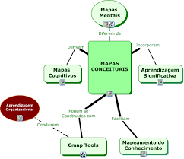
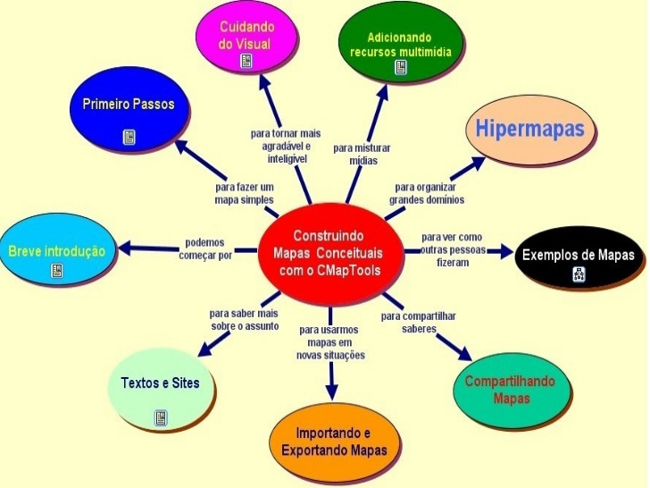
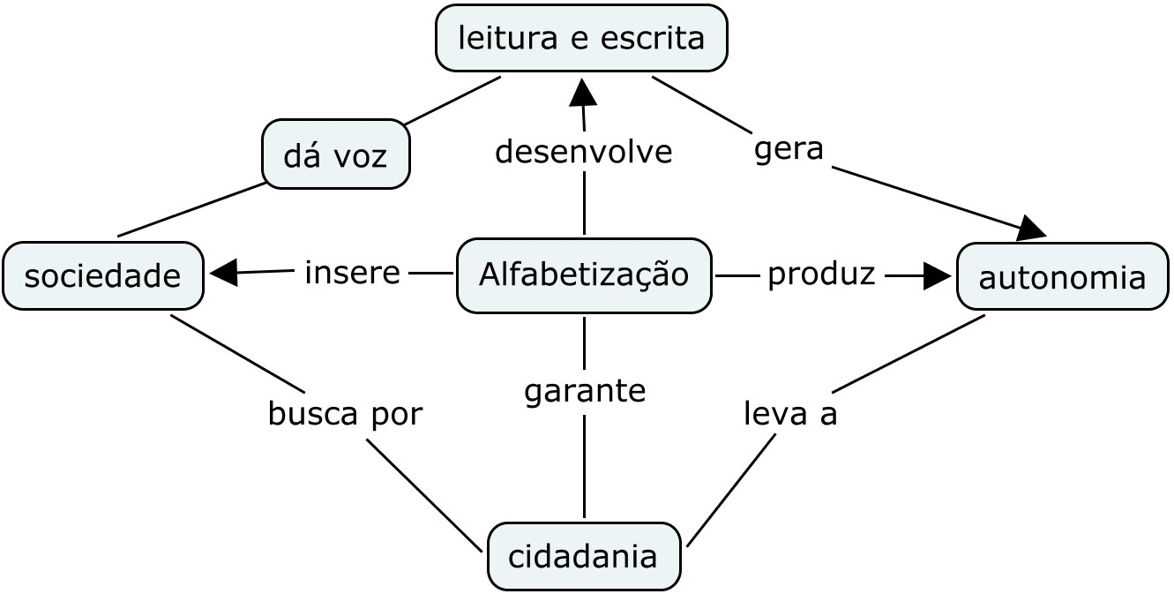
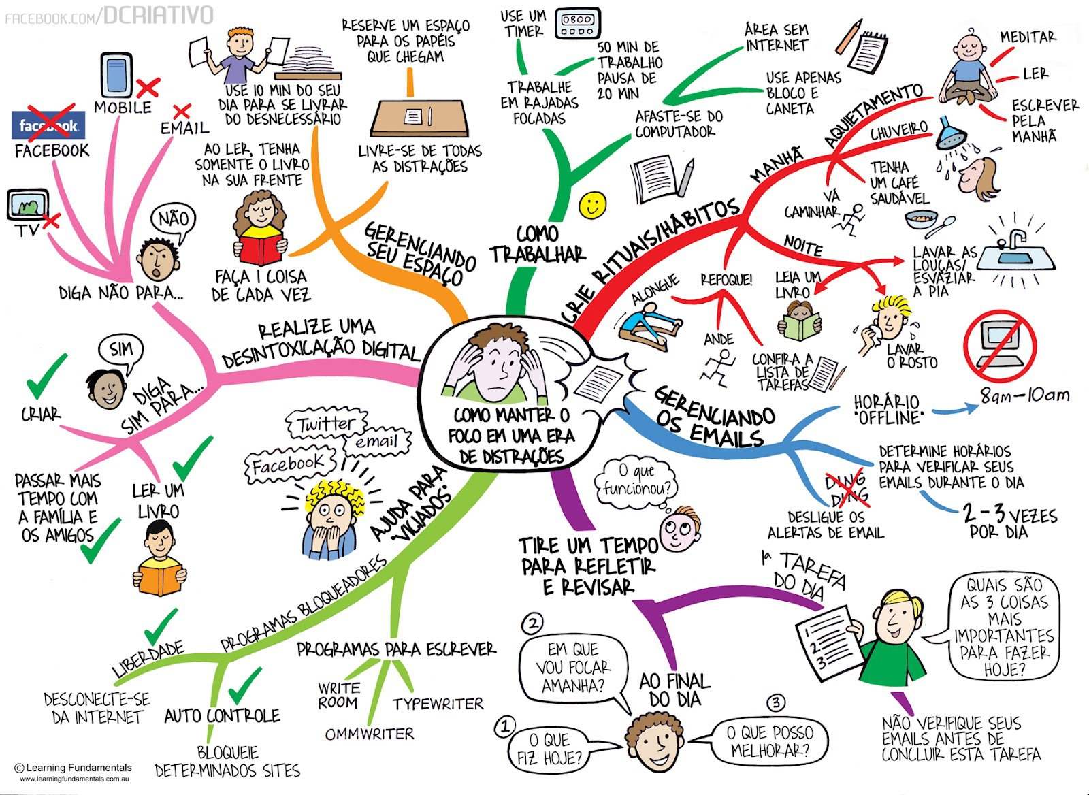
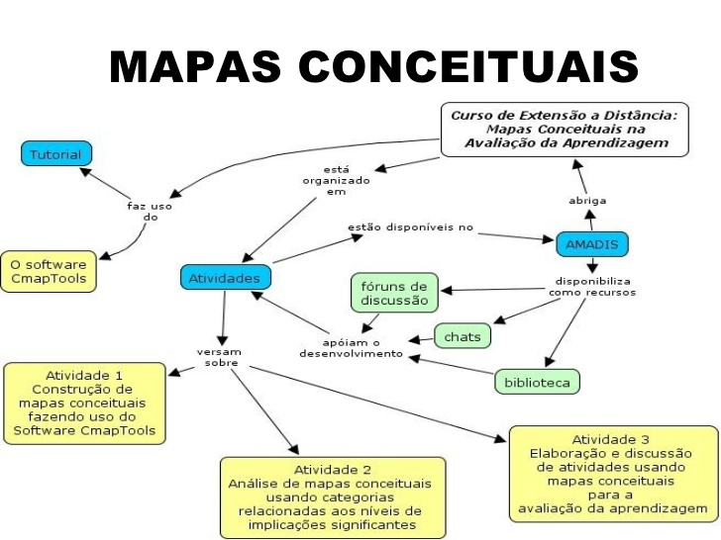
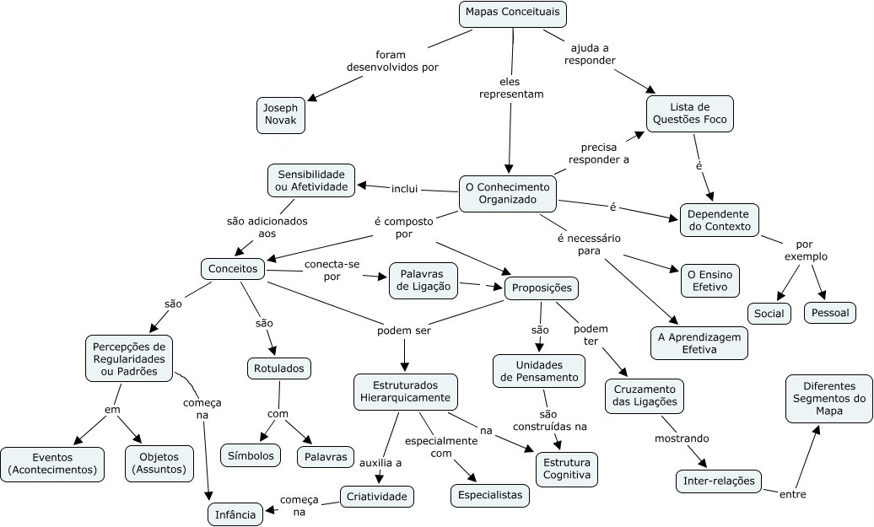
Distrações: Como estamos criando no computador, fica muito mais fácil dar aquela olhadinha nas nossas redes sociais, ou algum outro
site de entretenimento, coisa que a mão é mais difícil de acontecer.
Custo: Como tudo na vida, aquilo que é bom, acaba tendo um custo mais alto. Cabe a você ,ver qual mapa atende melhor sua necessidade, se você precisa apenas de um material para estudo ou se precisa de um mapa mental de alta qualidade.
Assista no youtube excelente aula sobre mapas mentais: https://www.youtube.com/watch?time_continue=1157&v=lMpCpBADHao

